武汉高德智感科技有限公司

质量、环境和职业健康安全管理体系

研发技术评审过程

编 号： | ZGKJ-QW-104
版 本： | A/1
发 文 号：
受控状态：

编制 | 审核 | 批准

2021年2月1日发布 2021年2月5日实施
修订页

修订日期 | 版本号 | 修订说明及页码 | 修订人
2020-08-01 | A/0 | 精简流程，仅适用设计评审 | 周汉林
2021-01-31 | A/1 | 第3页，补充器件选型评审中邀请质量SQE成为必参加评审成员。 | 周汉林
2022-09-01 | A/2 |  | 商长弘

1 目的
通过本文件规范研发技术评审活动，对评审意见做到可视化、可追溯、可评价。提高研发评审效率，保障研发评审质量。
2 适用范围
适用于高德智感研发所有技术评审过程。
3 职责
角色 | 职责 | 备注
评审组长 | - 负责组织并监督评审活动的执行。  - 并参与评审，提出评审意见。  - 负责对评审冲突意见进行最终决策。 | 专业技术评审组长为资源组长担当，系统设计评审组长由部门经理担当或指定，部分为研发工程师。
评审发起人 | 1）负责准备被评审资料。  2）负责落实评审意见修正设计，并以邮件反馈。  3）负责整理《评审记录表》，并对评审意见的有效性进行标记，完善《评审记录表》并提交SVN存档。 | 《评审记录表》将抄送给质量部门，对评审质量进行统计评价。评审发起人对该表记录完整性和准确性负责。
评审成员 | 1）参加评审并在约定的时间内提出评审意见，以邮件或会议意见形式反馈。  2）对评审意见的准确性负责。 | - 各专业组指定首席技术评审成员。  - 本专业成员均可参与技术评审，输出评审意见。
4 工作程序
4.1 评审类别
根据技术评审的内容分类，评审活动可分为专业技术评审和系统设计评审。专业技术评审包括研发各专业组本专业内开展的设计相关评审活动；系统设计评审包括整机系统开发所涉及的相关评审活动。适用范围包括但不局限于下表所示。

评审组类别 |  | 设计评审列表
专业技术评审 | 软件组 | 需求反串讲评审，概要设计评审，代码评审，协议评审（协议、接口、SDK）
专业技术评审 | 嵌入式组 | 需求反串讲评审，概要设计评审，代码评审，协议评审（协议、接口）
专业技术评审 | 硬件组 | 新器件选型评审（关键物料），硬件详细方案评审，原理图评审，PCB设计评审
专业技术评审 | 算法组 | 概要设计评审，算法代码评审，成像评测报告评审，测温结果评审，测温方案评审，算法移植效果验证评审
专业技术评审 | 光机组 | 器件选型评审（关键器件），结构方案评审，光学方案评审，光机结构详细设计评审，结构件开模评审，结构件改模评审，PCB结构设计，零件2D图评审
专业技术评审 | 测试组 | 测试方案评审，测试用例评审，测试报告评审，产品制造验收规范评审
系统设计评审 | 系统组（虚拟） | 需求反串讲评审，系统方案评审
4.2 评审方式
根据评审内容及类别，可以选择评审方式，分别为自检、交叉走查、组内评审、上会审查。
自检：评审发起人将评审资料用最新版本的checklist文件自检，需要在组内评审前完成自检工作，提交checklist报告。
交叉走查：评审发起人将评审文件和checklist报告，交同行的工程师（2人）进行走查，不需要输出《评审记录表》，对代码审查，输出需要增加走查记录，审核异常点有必要需加入checklist。
组内评审：评审发起人将评审文件和checklist报告，交同行的工程师（4-5人）进行评审，需要《评审记录表》，审核异常点有必要需加入checklist。
上会审查 ：由评审发起人组织会议，提前半天发出资料及会议通知，在会上介绍评审材料，组织形成《评审记录表》，并对评审报告内容进行跟踪处理，得到最终结论。
该评审方式通常针对跨专业，跨部门技术评审，或针对多方意见出现冲突分歧时集中讨论，由评审组长最后进行决策，审核异常点有必要需加入checklist。
四种方式开展评审活动，除交叉走查不需要评审记录，其它均需要《评审记录表》。
根据技术评审内容，评审方式涉及到评审成员邀请做如下要求和指导，具体如下表。
评审内容 | 评审方式 | 必须参加评审成员 | 可选参加评审成员
需求类评审 | 上会审查 | 研发经理、相应资源组组长、产品经理、项目经理 | 资源组研发工程师、质量工程师
系统设计类评审 | 上会审查 | 研发经理、相应资源组组长、产品经理、项目经理 | 资源组研发工程师
软件设计类评审 | 上会审查 | 本专业组长、本专业评审专家（1-2人）、本专业工程师（1-2人）、关联专业技术评审专家、系统工程师 | 研发经理、产品经理、项目经理、质量工程师
算法设计类评审 | 上会审查 | 本专业组长、本专业评审专家（1-2人）、本专业工程师（1-2人）、关联专业技术评审专家、系统工程师 | 研发经理、产品经理、项目经理、质量工程师
光学设计类评审 | 上会审查 | 本专业组长、本专业评审专家（1-2人）、本专业工程师（1-2人）、关联专业技术评审专家、系统工程师 | 研发经理、产品经理、项目经理、质量工程师
硬件设计类评审 | 上会审查 | 本专业组长、本专业评审专家（1-2人）、本专业工程师（1-2人）、关联专业技术评审专家、系统工程师、测试工程师、工艺工程师 | 研发经理、产品经理、质量工程师
结构设计类评审 | 上会审查 | 本专业组长、本专业评审专家（1-2人）、本专业工程师（1-2人）、关联专业技术评审专家、系统工程师、工艺工程师 | 研发经理、产品经理、项目经理、质量工程师
测试验证类评审 | 上会审查 | 本专业组长、本专业评审专家（1-2人）、本专业工程师（1-2人）、结构工程师、硬件工程师、光学工程师、嵌入式工程师、系统工程师、用例编写者、测试接口人、认证接口人、制造工程师 | 研发经理、产品经理、项目经理、质量工程师
软件设计类评审 | 组内评审 | 本专业组长、本专业评审专家（1-2人）、本专业工程师（1-2人）、系统工程师 | 项目经理、质量工程师、关联专业技术评审专家
算法设计类评审 | 组内评审 | 本专业组长、本专业评审专家（1-2人）、本专业工程师（1-2人）、系统工程师 | 项目经理、质量工程师、关联专业技术评审专家
光学设计类评审 | 组内评审 | 本专业组长、本专业评审专家（1-2人）、本专业工程师（1-2人）、系统工程师 | 项目经理、质量工程师、关联专业技术评审专家
硬件设计类评审 | 组内评审 | 本专业组长、本专业评审专家（1-2人）、本专业工程师（1-2人）、系统工程师、质量SQE | 项目经理、质量工程师、关联专业技术评审专家
结构设计类评审 | 组内评审 | 本专业组长、本专业评审专家（1-2人）、本专业工程师（1-2人）、系统工程师、质量SQE | 项目经理、质量工程师、关联专业技术评审专家
测试验证类评审 | 组内评审 | 本专业组长、本专业评审专家（1-2人）、结构工程师、硬件工程师、光学工程师、嵌入式工程师、系统工程师、用例编写者、测试接口人、认证接口人、制造工程师 | 项目经理、质量工程师
软件设计类评审 | 交叉走查 | 本专业工程师（2人） | 本专业组长、项目经理、质量工程师、关联专业技术工程师
算法设计类评审 | 交叉走查 | 本专业工程师（2人） | 本专业组长、项目经理、质量工程师、关联专业技术工程师
光学设计类评审 | 交叉走查 | 本专业工程师（2人） | 本专业组长、项目经理、质量工程师、关联专业技术工程师
硬件设计类评审 | 交叉走查 | 本专业工程师（2人） | 本专业组长、项目经理、质量工程师、关联专业技术工程师
结构设计类评审 | 交叉走查 | 本专业工程师（2人） | 本专业组长、项目经理、质量工程师、关联专业技术工程师
测试验证类评审 | 交叉走查 | 本专业工程师（2人） | 本专业组长、项目经理、质量工程师、关联专业技术工程师
备注：各领域技术评审专家及工程师可参考《智感研发技术评审评审专家》，各领域开展详细评审活动可参考《各领域评审活动指南》
4.3 评审过程
评审过程分三个阶段，分别为准备阶段，评审阶段及结束阶段。具体描述如下表所示。
步骤 | 关联责任人 | 主要工作
准备阶段 | 评审组长  评审发起人 | - 评审组长确定评审方式及评审成员，本专业成员由资源组长确定。跨专业、部门评审成员由评审组长确定。  - 评审发起人准备自检文件，checklist等  - 评审发起人通过邮件给评审成员发送资料，并明确评审要求，包括评审时间窗口，过时默认为评审无意见。如需要进行上会审查，评审发起人需要提前三天发出会议邀请通知和评审资料，并确认评审成员无缺席方可开展。
评审阶段 | 评审发起人  评审成员 | - 评审成员安排时间评审，并通过邮件反馈《评审记录表》评审意见。  - 评审发起人及时响应评审成员的沟通请求，并整理《评审记录表》。  - 评审发起人根据评审成员的意见修正设计，针对多人意见冲突有歧义的地方，及时通报评审组长，并由评审组长组织决策。  - 对于上会审查，需要在会议结束后12小时内整理输出《评审记录表》。
结束阶段 | 评审发起人  评审组长 | - 评审发起人整理《评审记录表》，意见均闭环打印纸档，各领域各负责人签核，签核完成后拍照或扫描，上传SVN存档，并邮件抄送质量工程师。  - 评审组长确认《评审记录表》中的意见均闭环后，进行最终签署确认。
评审作业流程图如下所示。
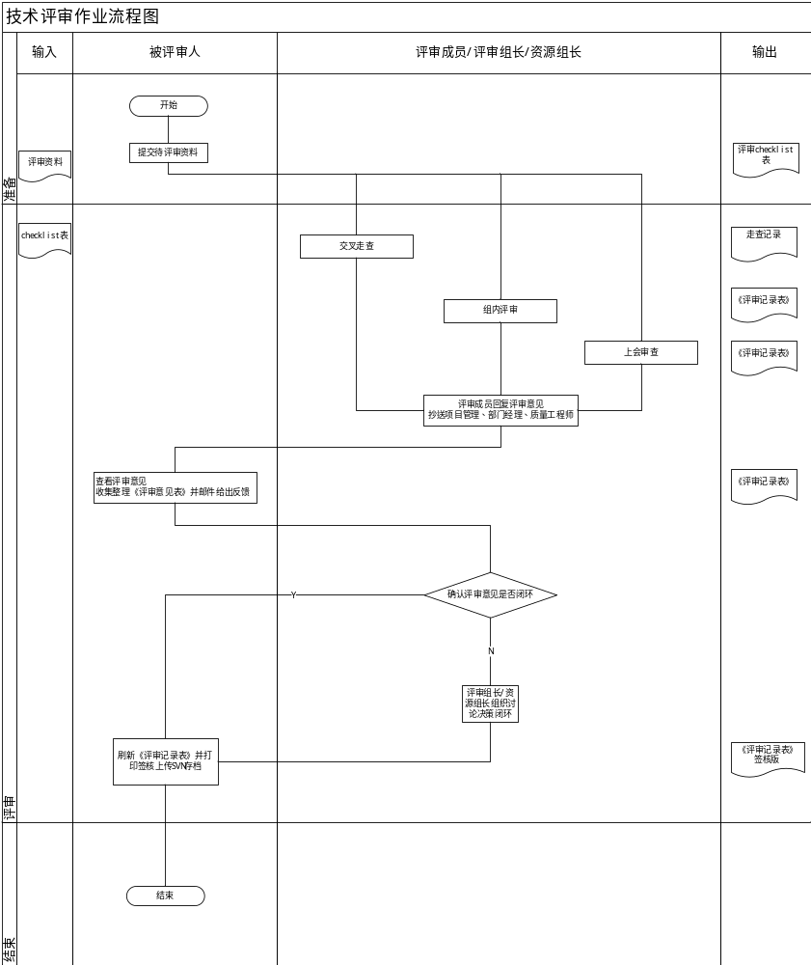
4.4 评审应用
质量部定期收集《评审记录表》，月度汇总并对评审成员的贡献进行评价，对贡献大的进行公开表彰。

5 相关文件
《评审记录表》《各领域评审活动指南》《智感研发技术评审评审专家》

